Pasos para enviar tareas

Paso 1  Identifica la actividad a entregar y haz clic sobre ésta.  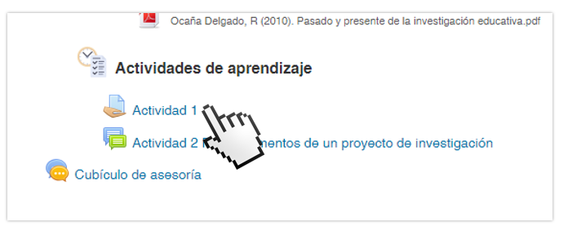 | Paso 2  Haz clic en “Agregar entrega”  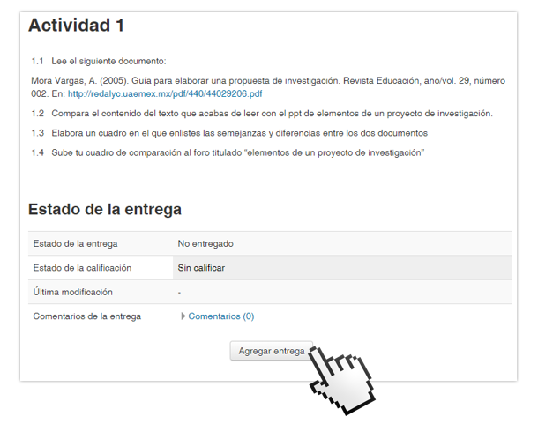
Paso 3  Añade el archivo arrastrándolo a la caja de envíos. Posteriormente haz clic en Guardar cambios.  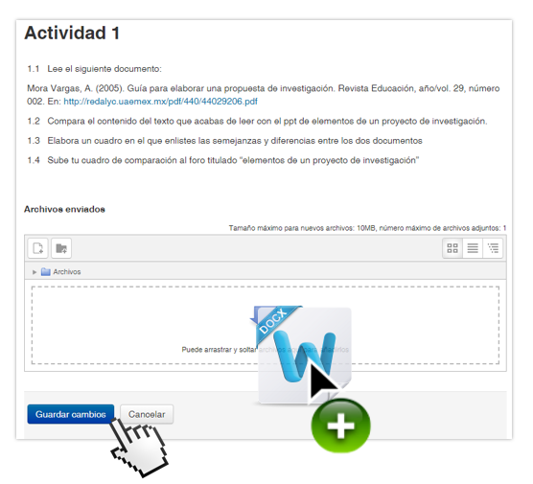 | Paso 4  Listo, podrás ver el archivo en plataforma.  